Федеральное государственное образовательное
учреждение высшего образования
«Челябинский государственный университет»

НАУЧНАЯ БИБЛИОТЕКА

Изучение справочно-поисковой системы КонсультантПлюс: Поиск правовых документов.
(Методические указания для студентов всех специальностей
по выполнению практической работы по дисциплине
«Информационно-библиографическая культура»)

Составитель: Мусина Светлана Викторовна,
заведующая информационно-библиографическим отделом научной библиотеки ФГБОУ ВО «ЧелГУ»

Челябинск
2016

В методических указаниях представлены рекомендации и примерные контрольные задания по выполнению практической работы «Изучение справочно-поисковой системы КонсультантПлюс. Поиск правовых документов» в рамках дисциплины «Информационно-библиографическая культура».
Методические указания предназначены для студентов 1-2 курсов всех специальностей.

Составитель: С. В. Мусина

Оглавление

Введение 4
Вход в систему и выбор раздела. 6
Поиск нормативных документов. 10
Поиск по Правовому навигатору. 12
Работа с найденным документом 16
Примерные вопросы для контроля знаний, полученных
на занятии: 18
Список литературы. 19

Введение

Современная информационная культура должна быть определяющим фактором развития гражданского общества в современных и будущих информационных реалиях. Информационная культура предполагает не только возможность овладения информационными знаниями, но и обязанность человека не злоупотреблять своими правами и свободами в общем информационном пространстве. Для того чтобы правовая информация была доступной для всех заинтересованных, государство и общество постоянно вырабатывают определенный (и адекватный) механизм доведения ее до их сведения. Наиболее простой и доступный такой механизм – создание электронных справочно-поисковых систем, с помощью которых можно быстро найти любую информацию правового характера. Среди известных справочно-поисковых систем: КонсультантПлюс, ГАРАНТ, «Кодекс», а также «Эталон», «Система», ЮСИС, «Референт», «Юридический мир», «Ваше право», «Юрисконсульт» и другие.
Справочно-поисковые системы (далее СПС) – это не просто набор текстов нормативных документов. Каждая СПС имеет информационно-поисковый аппарат, позволяющий очень быстро находить нужный материал в массиве из десятков тысяч документов.
В локальной сети Научной библиотеки ЧелГУ установлена лицензионная полнотекстовая СПС КонсультантПлюс, на примере которой студенты учатся находить правовую информацию.
Продолжительность занятия: 90 мин.
Цель занятия: Познакомиться со спецификой поиска информации в справочно-правовой системе КонсультантПлюс.
По окончании занятия студент должен:
знать:
- алгоритм поиска правовой информации;
- список установленных на данном компьютере (или в локальной сети) разделов и информационных банков системы КонсультантПлюс.
уметь:
- работать с карточкой реквизитов;
- находить необходимый документ;
- читать текст документа, создавать папки, печатать текст (фрагмент) документа и сохранять в файл;
- применять полученные знания для поиска, анализа и использования информации в своей учебной и будущей профессиональной деятельности; - осуществлять поиск по ситуации, по реквизитам и пр.
владеть:
- навыками работы с СПС КонсультантПлюс.
В результате обучения студент должен овладеть основными возможностями работы с системой КонсультантПлюс: поиск документов в различных ситуациях, их изучение, анализ правовых проблем, сохранение результатов работы, создание собственного информационного пространства, а также изучение особенностей поиска и анализа информации из специализированных разделов системы.

Вход в систему и выбор раздела.

Запуск системы КонсультантПлюс осуществляется щелчком мыши по ярлыку «КонсультантПлюс» .
В результате на экране появляется Стартовое окно КонсультантПлюс, куда вынесены наиболее часто задаваемые вопросы системе:
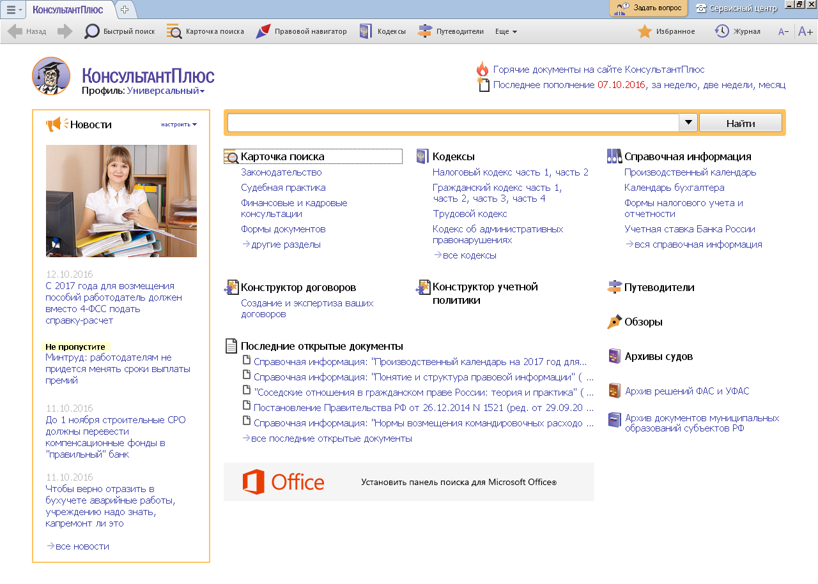
Структурной единицей информационного банка системы является документ. Любой документ имеет идентификационные характеристики (реквизиты): название, дату принятия, вид документа и т.д. Для нахождения необходимого документа, нужно указать эти характеристики. Чтобы познакомиться с установленными банками в системе и полями, по которым можно идентифицировать документ, необходимо войти в КАРТОЧКУ ПОИСКА:
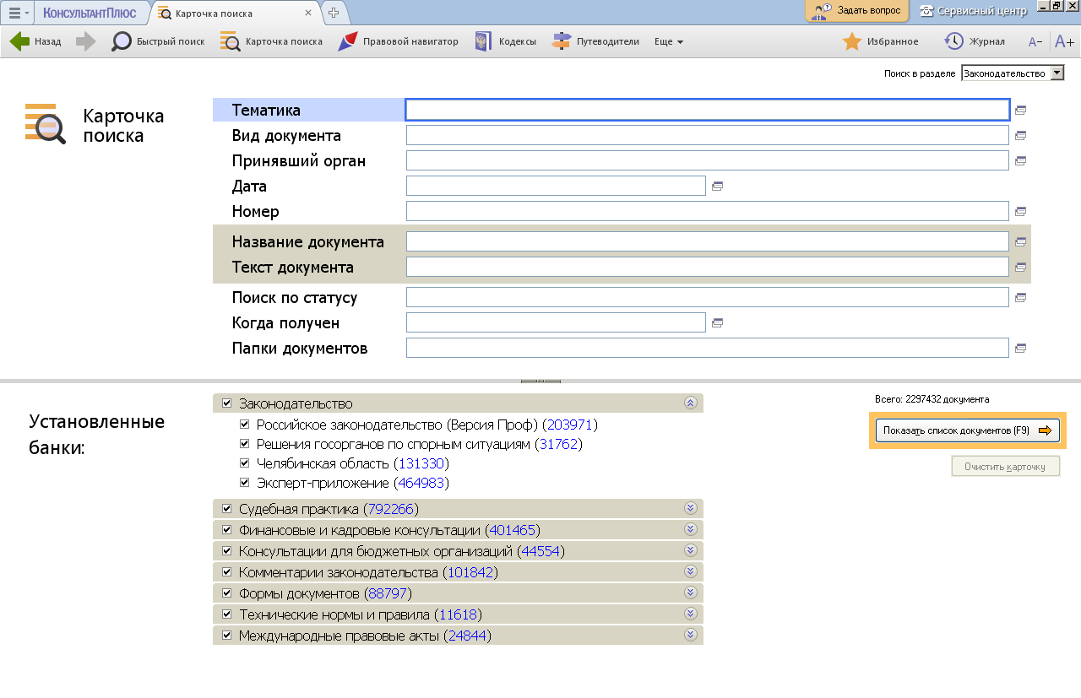

Когда пользователь приходит в библиотеку, он заполняет читательское требование, например, на журнал, который ему необходим. В Требовании он указывает название журнала, год и месяц издания, его номер.
Для получения нужных документов из системы также требуется заполнить соответствующее требование. В системе оно называется КАРТОЧКА ПОИСКА.
Каждое поле, представленное в КАРТОЧКЕ ПОИСКА, снабжено словарем, который автоматически заполняется и корректируется по мере поступления документов в Информационный банк. Поэтому Вы можете либо самостоятельно с клавиатуры вводить информацию, либо брать ее из предложенного словаря.
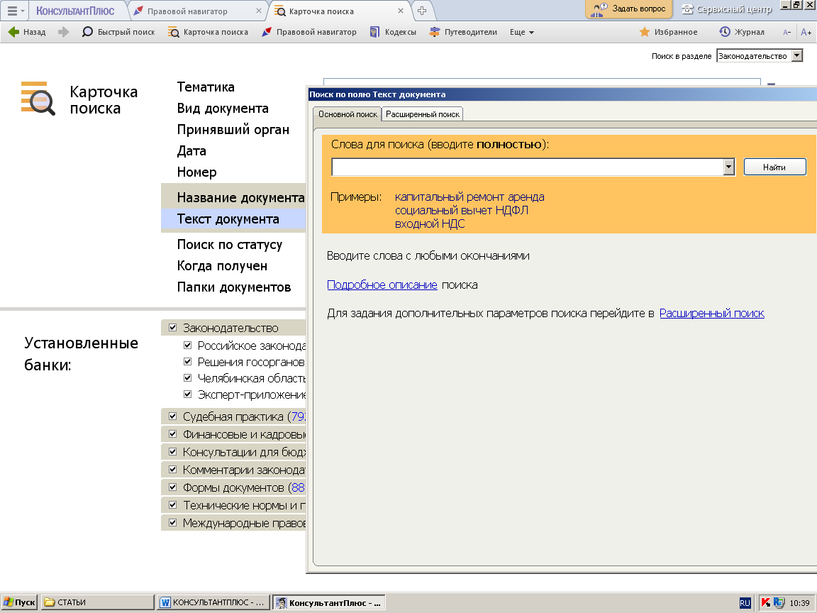
Прежде чем приступить к поиску документов, необходимо выбрать из установленных информационных банков тот, в котором Вы будете проводить поиск. Выбор определяется стоящими перед Вами задачами. Названия банков и разделов системы сформулированы таким образом, чтобы Вы могли быстро сориентироваться и понять, какие документы в каком разделе находятся.
Чтобы найти нужный документ, необходимо указать в КАРТОЧКЕ ПОИСКА известные Вам реквизиты или информацию, которой Вы располагаете.
В системе не обязательно заполнять все поля КАРТОЧКИ ПОИСКА. Для поиска любого документа достаточно правильно заполнить лишь два-три поля. Поиск документов в системе основан на принципе последовательного сужения круга соответствующих запросу документов. При заполнении полей КАРТОЧКИ ПОИСКА следует обращать внимание на информационную строку внизу КАРТОЧКИ ПОИСКА. В ней содержится информация о количестве документов из Информационного банка, удовлетворяющих запросу.
При работе с документами возникает необходимость создать подборки документов для постоянной работы или для облегчения поиска нужного документа. В таких случаях документы сортируются по определенным папкам. В системах КонсультантПлюс предусмотрена возможность сохранения созданной папки документов в виде специального файла. В пиктографическом меню эта функция находится в кнопке ИЗБРАННОЕ:

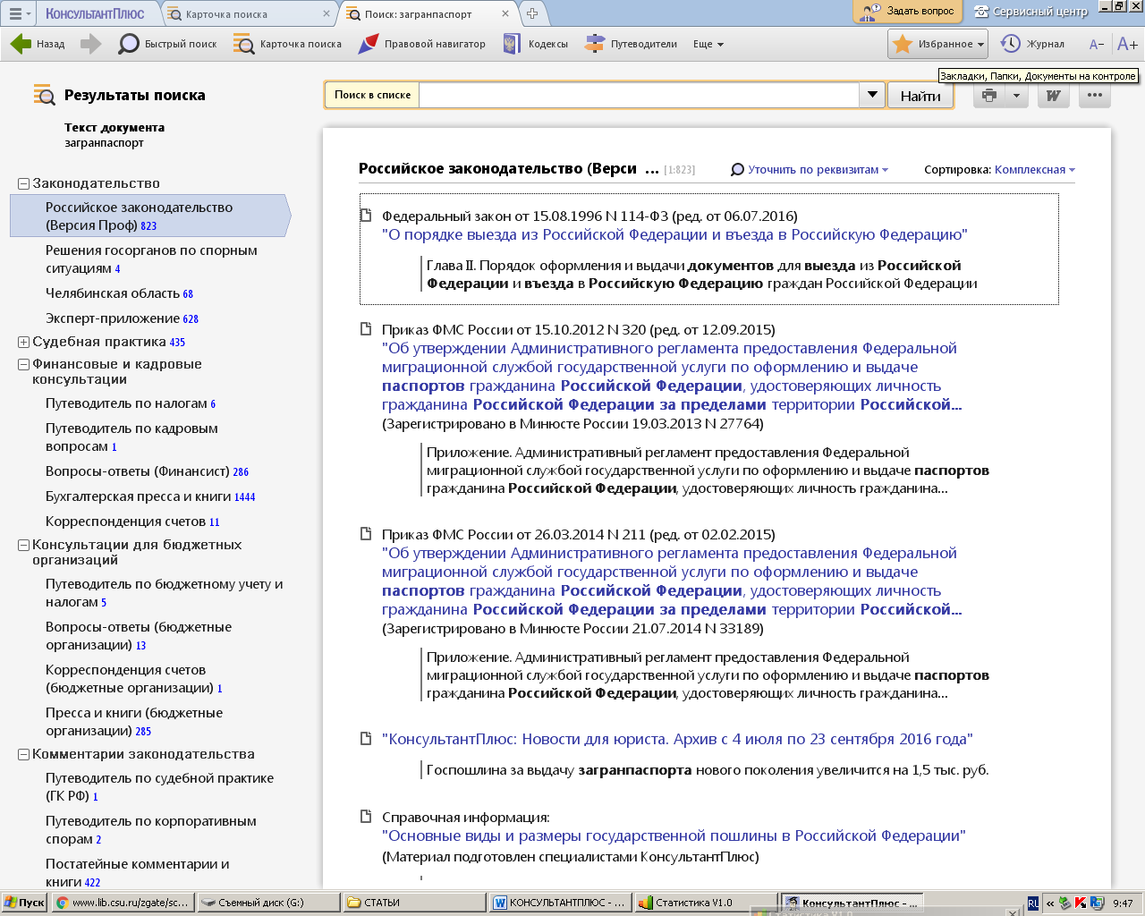

Основная цель таких папок – длительное и удобное хранение определенных подборок документов.
Программная оболочка системы позволяет запоминать 100 заполненных КАРТОЧЕК ПОИСКА при условии, что по этим запросам реально был осуществлен поиск и сформирован список документов. Для вызова окна с историей запросов надо в пиктографическом меню выбрать кнопку ЖУРНАЛ, либо ИСТОРИЯ ПОИСКОВ. В окне появляется список сохраненных запросов (время, когда они были сделаны, и основной раздел поиска, которым пользовались для их нахождения):

Запросы можно именовать, уточнять, удалять из ИСТОРИИ ЗАПРОСОВ. Все сохраненные запросы можно упорядочить по названию, дате и числу найденных документов.

Поиск нормативных документов.

1. Найдем действующий закон, регламентирующий порядок возмещения вреда окружающей среде.
а) Очистите, если это необходимо, КАРТОЧКУ ПОИСКА с помощью клавиши Очистить карточку, либо одновременно нажать клавиши Ctrl и Del на клавиатуре, затем внесите в КАРТОЧКУ ПОИСКА необходимую информацию:
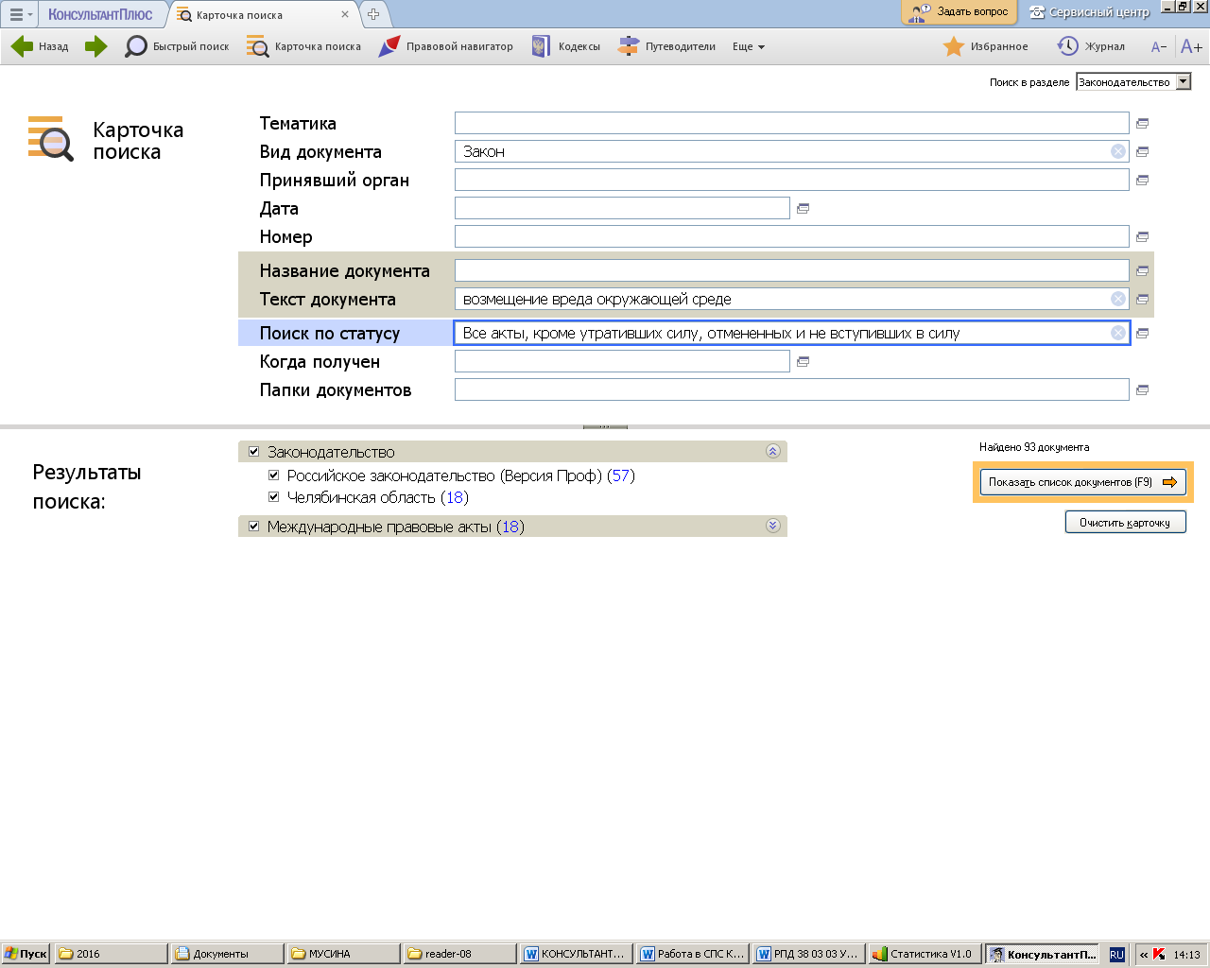
Если количество документов Вас устраивает, надо щелкнуть мышью по кнопке ПОКАЗАТЬ СПИСОК ДОКУМЕНТОВ (F9) для перехода в сформированный список документов.
б) После того, как документ найден, его можно напечатать, сохранить в Word:
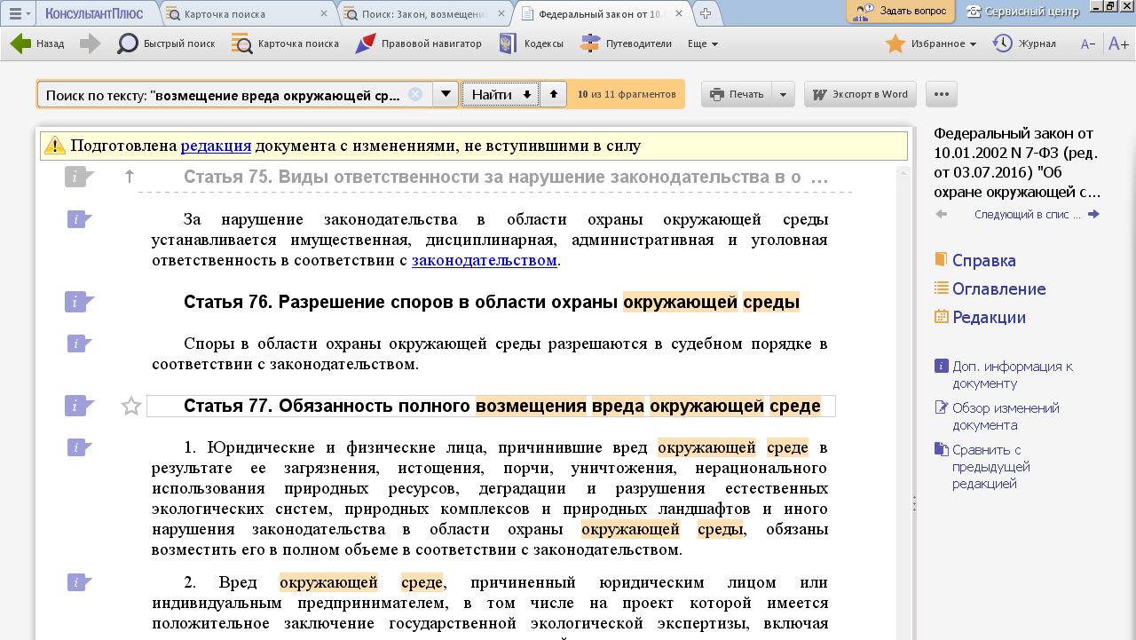
- Найдите форму (бланк) заявления о выдаче загранпаспорта. Запишите путь поиска. Ответьте на вопрос: Какие документы необходимы для его заполнения?
а) Заполняем окно КАРТОЧКИ ПОИСКА, предварительно выбрав установленный банк Формы документов, раздел Деловые бумаги:
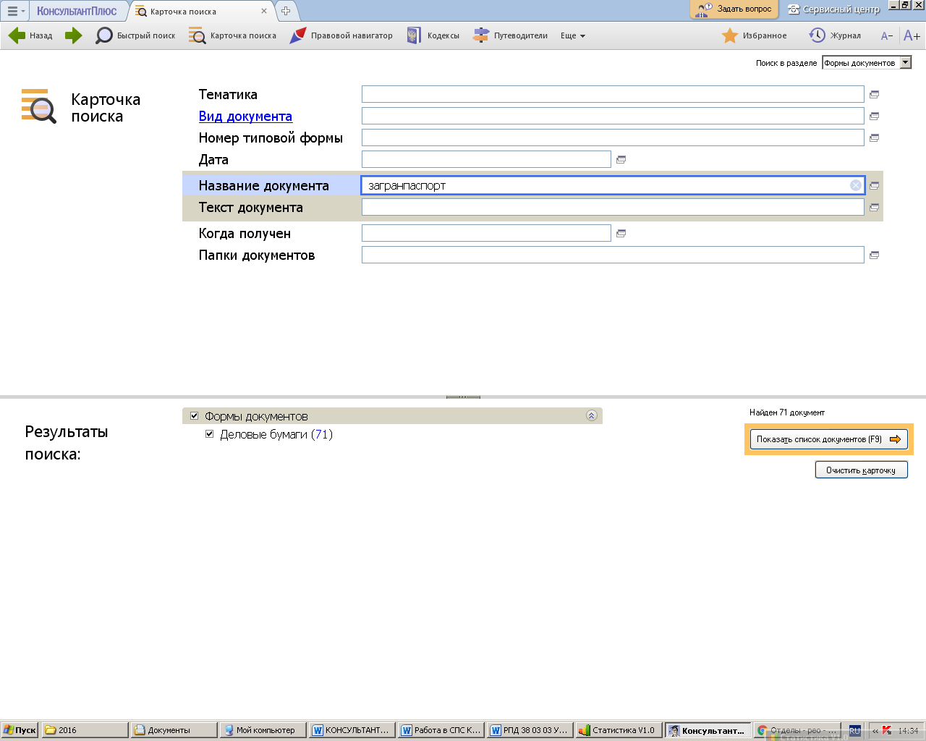

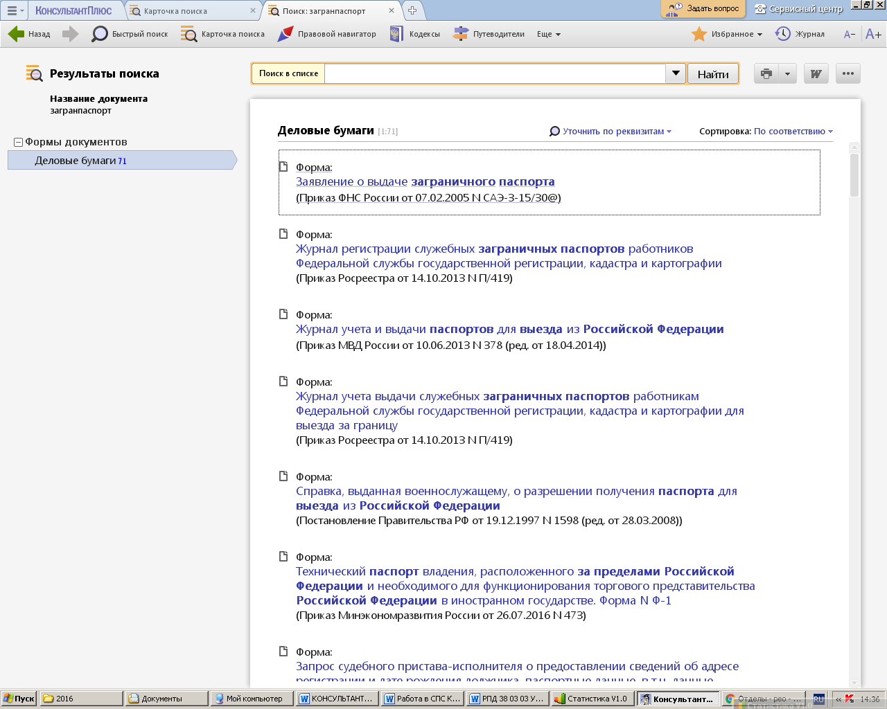

б) Просмотрев бланк Заявления, отвечаем на вопрос о документах, необходимых для его заполнения:
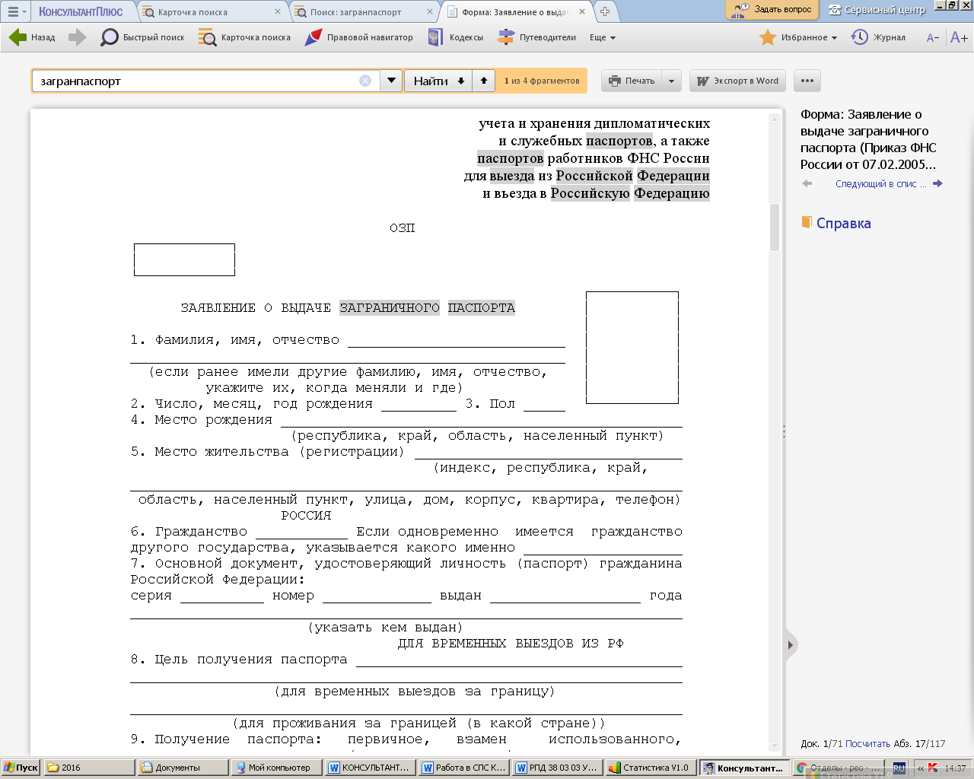

Поиск по Правовому навигатору.

Система предоставляет разные способы получения информации. Для поиска также можно воспользоваться ПРАВОВЫМ НАВИГАТОРОМ, который позволяет получить основные документы по правовой проблеме в том случае, когда реквизиты документов неизвестны.
Он расположен в пиктографическом меню системы. Это алфавитно-предметный указатель, состоящий из Ключевых понятий (правый столбец). Близкие ключевые понятия объединены в Группы (левый столбец).
Если Вы начинаете набирать формулировку вашего запроса, то в правом столбце выделяются строки (ключевые понятия), которые содержат набранные Вами слова, в левом столбце остаются группы понятий, куда включаются выделенные ключевые понятия из правого столбца, а также группы, названия которых содержат набранные слова. Отметьте необходимые ключевые понятия в правом столбце. Постройте список найденных документов.
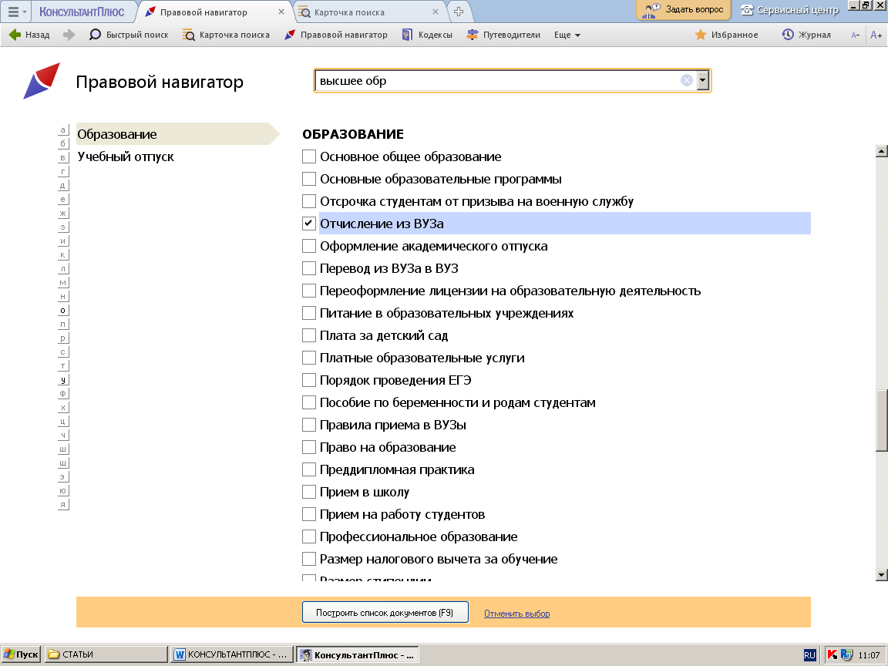

Из полученного списка документов выбираем необходимый документ.
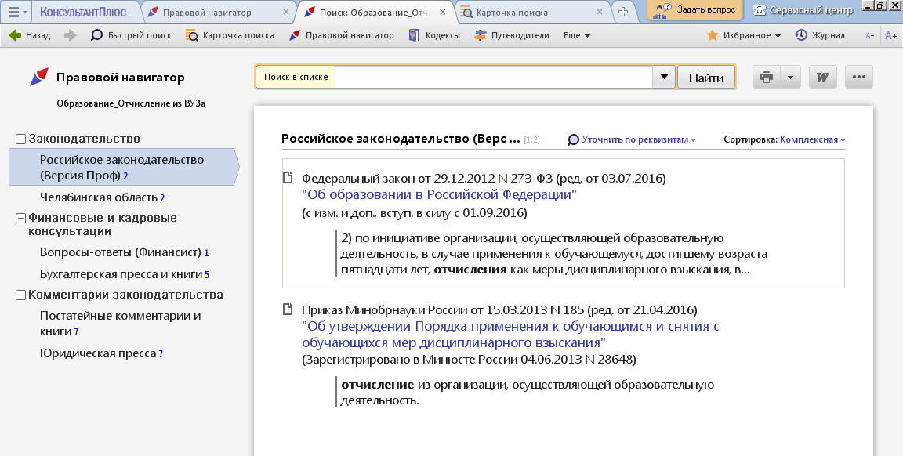
Откройте текст документа. Вы попадете в то место, которое относится к отмеченным ключевым понятиям. Нажимая кнопку НАЙТИ , Вы перейдете к следующему такому фрагменту.
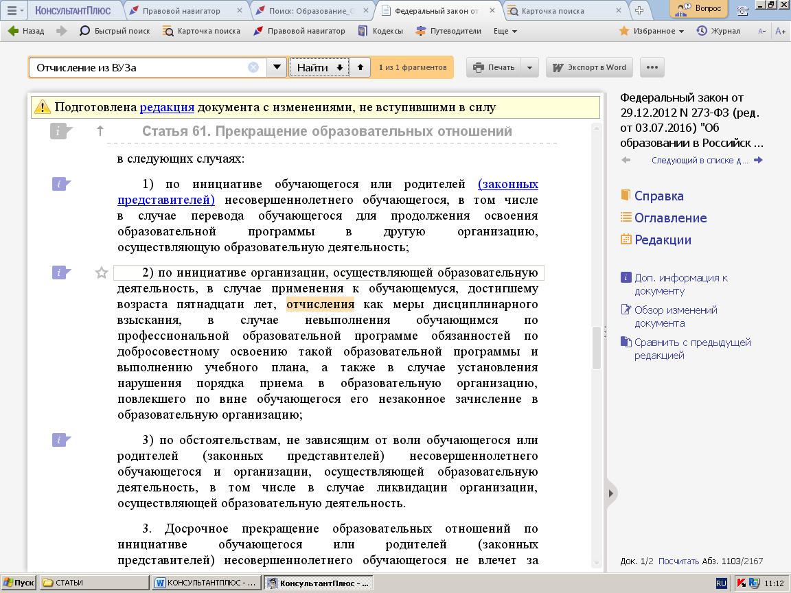
Выбирая для поиска этот инструмент системы, следует помнить, что Правовой навигатор позволяет получить только основные документы по интересующей правовой проблеме.
Помимо документов нормативного характера, система предоставляет доступ к различным словарям, текстам из монографий, учебников, периодических изданий. В пиктографическом меню эта функция находится за пиктограммой Еще:
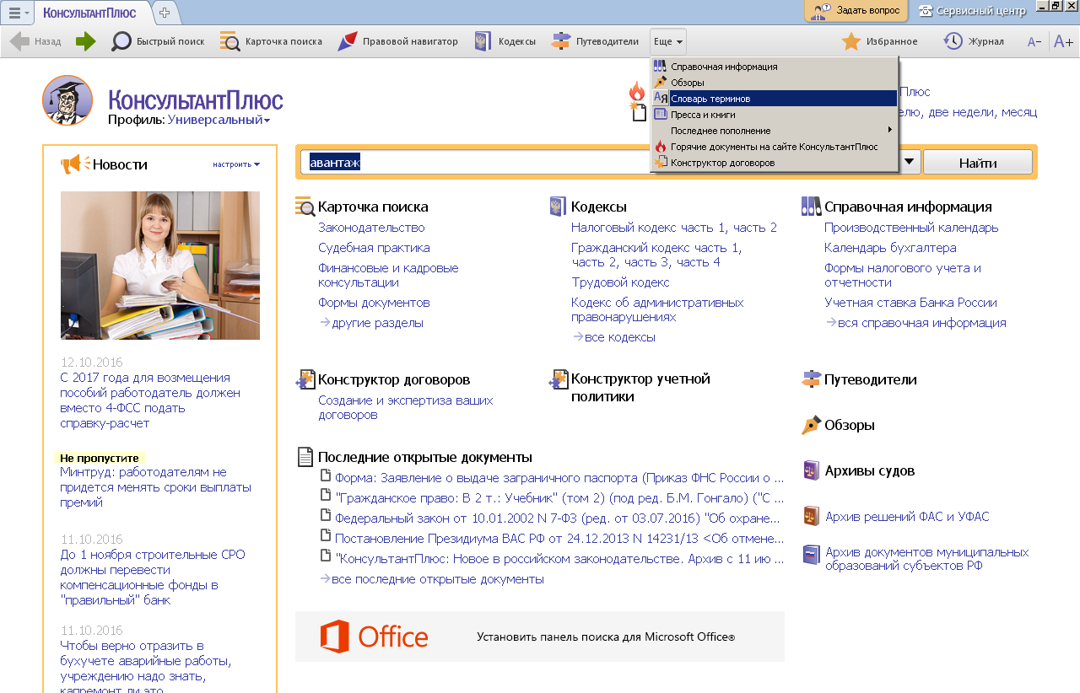

Окно «Словарь финансовых и юридических терминов» состоит из двух областей. В левой области находится список терминов в алфавитном порядке, в правой отображается толкование термина, на котором установлен курсор в левой области. Для большинства терминов присутствуют ссылки на правовые акты или словари, из которых взято определение:
Окно раздела Пресса и книги предназначено для поиска электронных копий печатных изданий, размещенных в системе КонсультантПлюс. Окно раздела представлено в виде иерархического рубрикатора материалов, опубликованных в бухгалтерских и юридических изданиях и подготовленных специально для системы КонсультантПлюс. Рубрикатор содержит название, год выпуска и номер издания, а для книг – название издательства и год выпуска:
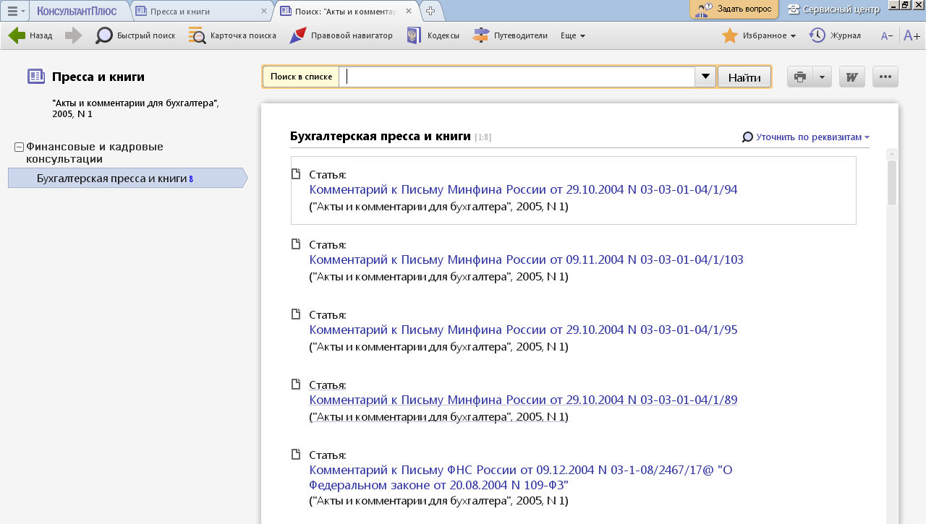
Текст статьи также можно экспортировать в Word и использовать для дальнейшей работы с ним:
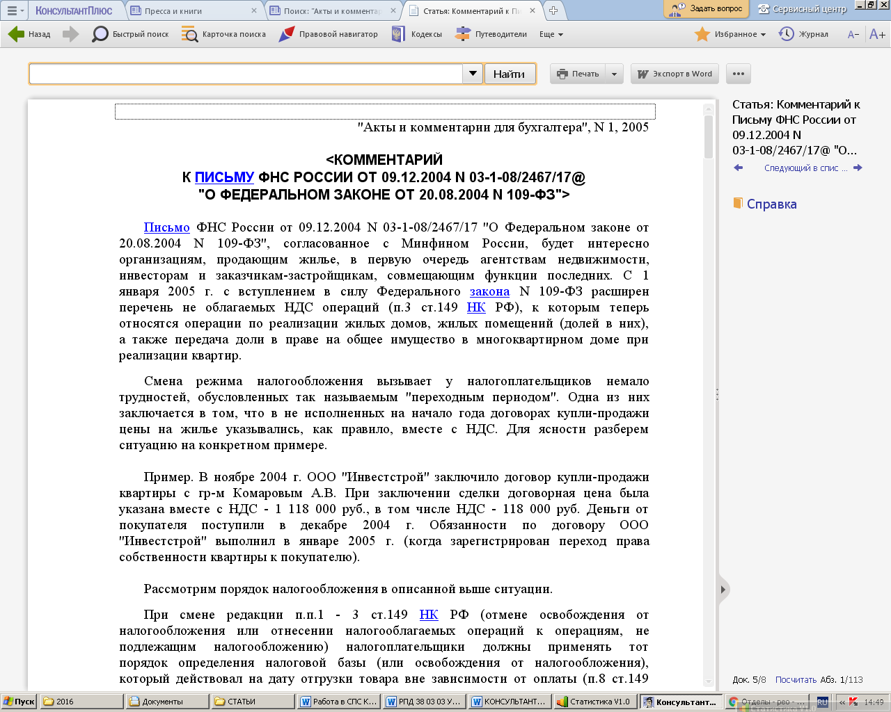

Работа с найденным документом

По тексту документа можно перемещаться верх-вниз привычным образом с помощью стрелок, вращая колесико мыши или пользуясь специальными клавишами. Если Вам нужно найти определенный фрагмент из текста, можно воспользоваться клавишей НАЙТИ :
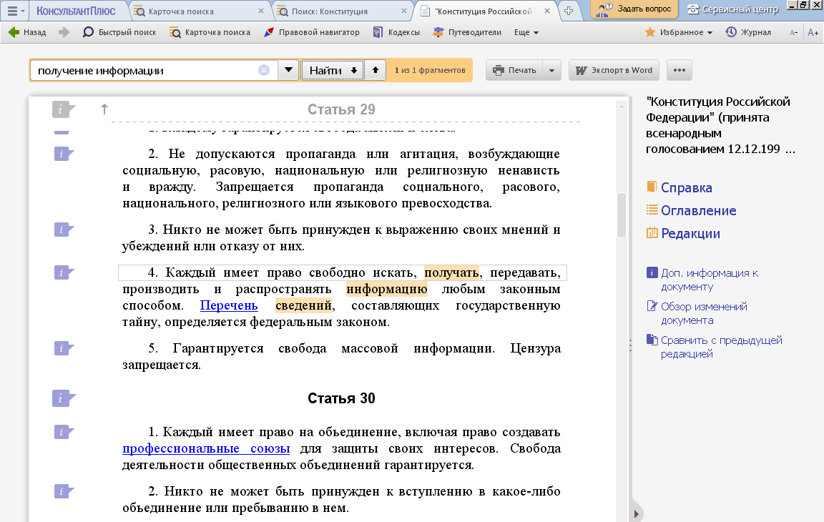

Все упоминания искомого слова будут системой подсвечиваться. В правой части экрана расположены дополнительные сведения о документе. Например, перейдя в Справку о документе Вы получите более подробную информацию или последнюю редакцию по специальной ссылке:
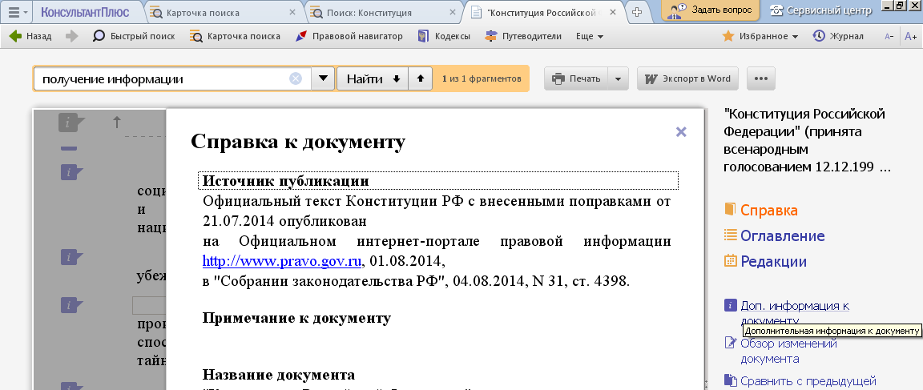
В Справке можно получить информацию о порядке применения документа, об особенностях вступления в силу, источнике публикации и др.
Кнопка Оглавление позволяет выводить оглавление документа, которое создается только для документов большого объема и используется для быстрого перехода в нужный раздел просматриваемого документа.
Кнопка Редакция позволяет перейти в список всех редакций документа.
В системе существует СЕРВИС ПОДДЕРЖКИ КЛИЕНТОВ, куда Вы можете обратиться с вопросом, ответ на который не нашли, работая с КонсультантПлюс. Контактные телефоны сервисного центра указаны:

Примерные вопросы для контроля знаний, полученных на занятии.

        - Что такое реквизиты нормативного акта?
        - Найдите документ, в котором говорится о правах пользователей библиотек. Запишите реквизиты документа.
        - Найдите документы, в которых говорится о трудоустройстве выпускников учебных заведений. Запишите названия некоторых из них.
        - Найдите закон, в котором говорится о социальной защите граждан, занятых на работах с химическим оружием. Какие требования предъявляются к гражданам, занятым на работах с химическим оружием. Запишите путь поиска.
        - Найдите курс доллара (евро, франка, норвежских крон и т.д.) на 01.01.15. Как изменился курс по сравнению с данными на 01.01.2016? (даты меняются по мере необходимости)
        - Найдите действующие законодательные акты об обязательном медицинском страховании. Запишите общее количество документов.
        - Найдите закон о техосмотре транспортных средств. Запишите его полное название. Кем и когда закон принят?
        - Подберите нормативно-правовые материалы, комментарии законодательства (книги и статьи), судебную практику по теме: «Договор банковского счета» («Договор банковского вклада», «Договор аренды», «Договор займа»). Ответ оформите в виде списка.
        - На основании какой статьи Уголовного кодекса РФ несется уголовная ответственность за нарушение авторского права? Оформите требование на печатный документ, где можно прочитать этот текст.

Список литературы.

- Введение в правовую информатику. Справочные правовые системы КонсультантПлюс [Текст] : учебник для студентов высших учебных заведений, обучающихся по специальности «Юриспруденция» / под общ. Ред. Д. Б. Новикова, В. Л. Камынина. – Изд. второе, испр. – Москва : НПО «Вычислительная математика и информатика», 1999. – 316 с. – ISBN 5-93447-001-9.
- Информационные технологии в юридической деятельности [Текст] : учебник для бакалавров / [А. А. Стрельцов и др.] ; под общ. ред. П. У. Кузнецова. — Москва : Юрайт, 2012. — 422 с. — (Бакалавр). — Глоссарий: с. 395-402. — Авт. указаны на с. 8. — Библиогр.: с. 403-422. — ISBN 978-5-9916-1779-6.
- КонсультантПлюс. Справочно-поисковые системы. Руководство пользователя [Текст] : версия для Windows / ред. Егорушкин А. А. – Москва : ООО НПО «Вычислительная математика и информатика, 1999.
- КонсультантПлюс : [справочно-поисковая система]. – Доступ к системе из читальных залов библиотеки ЧелГУ.
- Консультант Плюс [Электронный ресурс] : официальный сайт / Компания Консультант Плюс. - URL: http://www.consultant.ru/?utm_source=sps, свободный (Дата обращения:18.10.2016)
- Кузеванов, О. Б. КонсультантПлюс [Текст] : Шаг за шагом : изучаем основные возможности работы с правовой информацией / Кузеванов О. Б., Зюляев А. В., Камынин В. Л. – Москва : ООО НПО «Вычислительная математика и информатика», 2003. – 80 с.
- Правовая информатика. Теория и практика [Текст] : учебник для бакалавров / под ред. В. Д. Элькина. – Москва : Юрайт, 2012 . – 336 с. – ISBN 978-5-9916-1797-0.

